А. И. Брусницын, Ю. С. Балашова
Санкт-Петербургский государственный университет,
г. Санкт-Петербург, brusspb@yandex.ru

Йогансенит из марганцевых месторождений Южного Урала

Йогансенит CaMn(Si₂O₆) – редкий минерал из группы пироксенов − обнаружен нами в марганцевых породах Северо-Файзулинского и Биккуловского месторождений. В первом из них минерал представлен единичными зернами микроскопического размера, предварительно определенными только с помощью электронной микроскопии и микроанализа. На втором йогансенит распространен значительно шире, что позволило надежно диагностировать его несколькими методами. По всей видимости, это первая достоверная находка йогансенита на Южном Урале. Она интересна не только сама по себе, но также и потому, что помогает оценить условия генезиса марганцевых пород.
Характеристика минерала. Биккуловское месторождение находится в 40 км в западу от г. Магнитогорска. Оно относится к широко распространенным на Южном Урале гидротермально-осадочным месторождениям марганца, метаморфизованным в условиях низких температур и давлений (Т ≈ 250 °С, Р ≈ 2−3 кбар) [1, 2]. Рудное тело представляет собой пласт протяженностью почти 450 м при мощности до 2 м, согласно залегающий среди вулканомиктовых отложений улутауской свиты (D₂zv−D₃fr₁). С поверхности залежь покрыта гипергенными оксидами марганца, а ее внутренние зоны сложены оксидно-карбонатно-силикатными породами пестрого состава. Их главными минералами являются андрадит, родонит, кариопилит, парсеттенсит, гематит, кальцит и кварц; второстепенными и акцессорными − тефроит, пьемонтит, марганцевый эпидот, пумпеллиит-Mn, титанит, ильваит, йогансенит, широцулит, неотокит, родохрозит, гаусманит, якобсит, барит, апатит и самородная медь.
Йогансенит относится к числу второстепенных минералов, слагающих от 1 до 5 % от объема пород. Он встречается в ассоциации с родонитом, андрадитом, кариопилитом, парсеттенситом, кальцитом и кварцем. Минерал формирует таблитчатые зерна размером до 1 мм, которые обычно собраны в сноповидные или мозаичные агрегаты.
В образце йогансенит имеет светлый розовато-бежевый цвет. В шлифах почти бесцветен, бледно-желтый или бледно-зеленый; хорошо проявлена спайность в двух направлениях, пересекающихся под прямым углом; от очень похожего по оптическим свойствам родонита, отличается более высокой интерференционной окраской. Диагностика йогансенита подтверждена методом рентгенофазового анализа. Главные линии дифрактограммы биккуловского йогансенита (обр. Бк-1) следующие (d(Å)/I): 6.58/17, 4.78/15, 3.34/17, 3.03/100, 2.96/27, 2.61/17, 2.55/41, 2.54/40, 2.28/19, 2.19/16, 2.16/17, 2.04/11, 1.79/11, 1.67/12, 1.65/13. Параметры элементарной ячейки равны: a = 9.87(1) Å, b = 9.089(1) Å, c = 5.354(4) Å , β  = 104.61(8)°. Химический состав уральского йогансенита характеризуется невысокими количествами элементов-примесей (табл.). Причем, концентрации алюминия и железа в йогансените положительно коррелируют с общим содержанием этих компонентов в породах.
Условия генезиса. Йогансенит относится к редким минералам. Возможность его кристаллизации контролируется, прежде всего, РТ-параметрами минералообразующего процесса. Экспериментально границы устойчивости йогансенита в координатах температуры и давления изучены Р. Ангелом [5]. На полученной им диаграмме (рис. 1) хорошо видно, что йогансенит стабилен в области низких температур, с ростом температуры он трансформируется в другую полиморфную модификацию Ca-Mn-силиката – бустамит Ca₃Mn₃(Si₃O₉)₂. Поле устойчивости йогансенита охватывает весь диапазон РТ–условий низкоградного метаморфизма марганцевоносных толщ Южного Урала от цеолитовой до низов зеленосланцевой фации включительно. Уже
поэтому имеющиеся в литературе упоминания о находках бустамита в этом регионе [2, 3] вызывают большие сомнения – по уровню регионального метаморфизма вместо этого минерала здесь должен образовываться йогансенит.
Таблица
Химический состав (мас. %) и коэффициенты в кристаллохимических формулах йогансенита Биккуловского месторождения
Комп. | Образцы
Комп. | Бк-72 | Бк-1 |  | Бк-30 | Бк-31
SiO₂ | 48.93 | 48.36 | 48.18 | 46.97 | 46.70
Al₂O₃ | 0.74 | 0.71 | 0.50 | 1.24 | 4.52
FeO^{общ} | 2.13 | 1.95 | 0.56 | 2.46 | 4.62
MnO | 25.50 | 25.79 | 30.20 | 28.48 | 22.24
MgO | 1.27 | 1.20 | 0.47 | 0.77 | 1.01
CaO | 20.94 | 21.51 | 19.86 | 19.53 | 20.72
Na₂O | 0.50 | 0.48 | 0.23 | 0.40 | 0.21
Сумма | 100.01 | 100.00 | 100.00 | 99.85 | 100.02
Коэффициенты рассчитаны на 4 катиона
Si | 2.00 | 1.96 | 1.98 | 1.93 | 1.89
Al | 0.00 | 0.03 | 0.02 | 0.06 | 0.11
Fe³⁺ | 0.00 | 0.01 | 0.00 | 0.01 | 0.00
Сумма Т | 2.00 | 2.00 | 2.00 | 2.00 | 2.00
Al | 0.04 | 0.00 | 0.00 | 0.00 | 0.11
Fe²⁺ | 0.07 | 0.06 | 0.02 | 0.07 | 0.15
Mn | 0.81 | 0.87 | 0.95 | 0.88 | 0.68
Mg | 0.08 | 0.07 | 0.03 | 0.05 | 0.06
Сумма М₁ | 1.00 | 1.00 | 1.00 | 1.00 | 1.00
Mn | 0.07 | 0.02 | 0.10 | 0.11 | 0.08
Ca | 0.91 | 0.94 | 0.88 | 0.86 | 0.90
Na | 0.02 | 0.04 | 0.02 | 0.03 | 0.02
Сумма М₂ | 1.00 | 1.00 | 1.00 | 1.00 | 1.00
O²⁻ | 5.99 | 5.96 | 5.98 | 5.95 | 6.00
Примечание. Анализы выполнены в лаборатории растровой электронной микроскопии и микроанализа геологического факультета СПбГУ на растровом электронном микроскопе SEM-501B (Philips), снабженном спектрометрами EDAX-9100 и WDX-2A (Mickospec); аналитик А. Р. Нестеров. Образцы: Бк-72 − пумпеллиит-пьемонтит-андрадит-кариопилитовая порода, Бк-1 − гематит-кальцит-андрадит-кариопилитовая порода, Бк-30 и Бк-31 − парсеттенсит-гематит-кварц-андрадитовая порода.

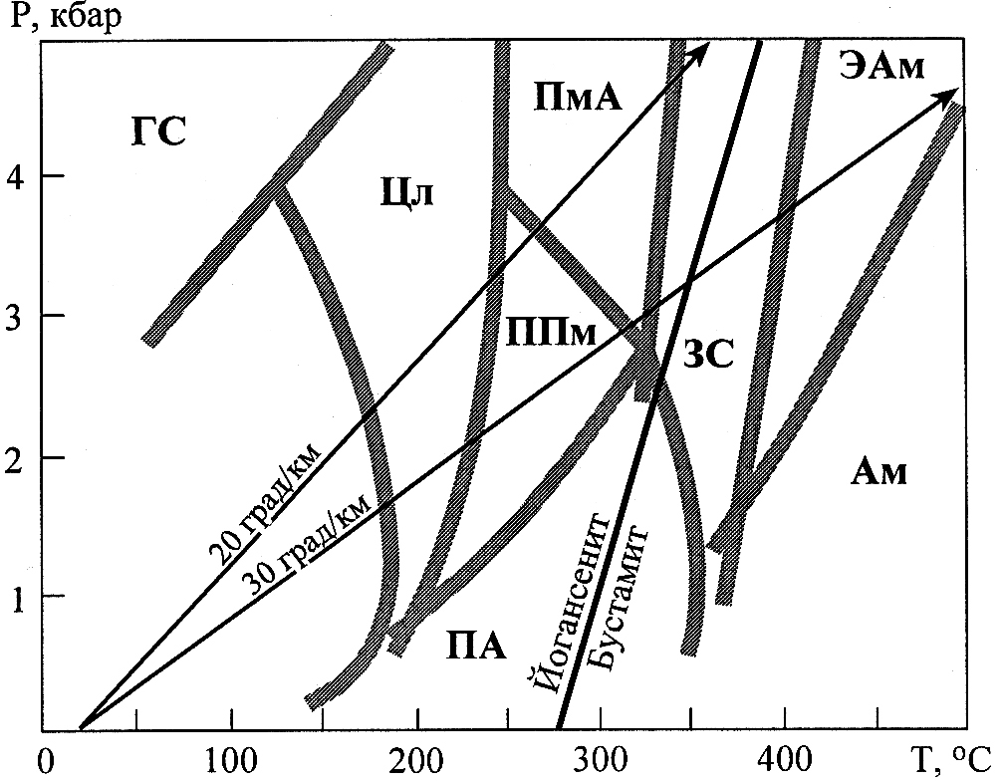
Рис. 1. Положение линии равновесия йогансенит-бустамит (по [5]) на схеме фаций низкоградного регионального метаморфизма (по [6]).
Фации метаморфизма: Цл – цеолитовая, ГС – голубосланцевая, ПА – пренит-актинолитовая, ППм – пренит-пумпеллиитовая, ПмА – пумпеллиит-актинолитовая, ЗС – зеленосланцевая, ЭАм –
эпидот-амфиболитовая, Ам – амфиболитовая.

Однако, даже при благоприятных РТ–параметрах, условия для образования йогансенита остаются весьма ограниченными. По нашему мнению, это связанно с особенностями химического состава марганцевоносных отложений и флюидным режимом метаморфизма. Расчеты показали, что возможность кристаллизации йогансенита сильно зависит от концентрации углекислоты в поровом растворе. Как следует из Т–СО₂-диаграммы, построенной для модельной системы Ca–Mn–Si (рис. 2), йогансенит устойчив при низких Х_{СО2} в системе, левее линий реакций 1 и 2. Относительно них, поле устойчивости другого, значительно более распространенного в природе, Ca-Mn−силиката родонита CaMn₄(Si₅O₁₅) смещено в область больших температур и Х_{СО2}, на диаграмме оно ограничено линиями реакций 3 и 4. Кроме того, для марганцевых пород Урала не характерна ассоциация кариопилита с кварцем. Следовательно, температура их метаморфизма выше той, которая ограничена линией реакции 5. В этой области образование йогансенита контролируется двумя условиями. Во-первых, низкими концентрациями углекислоты в растворе (по [4] Х_{СО2}<0.01), а во-вторых – относительно высокими содержаниями кальция в породе. Причем, чем выше количество марганца в породе, тем более высокие концентрации кальция должны быть в ней для появления йогансенита. Но, в исходные отложения кальций чаще всего поступает совместно с углекислотой в виде кальцита. Концентрация
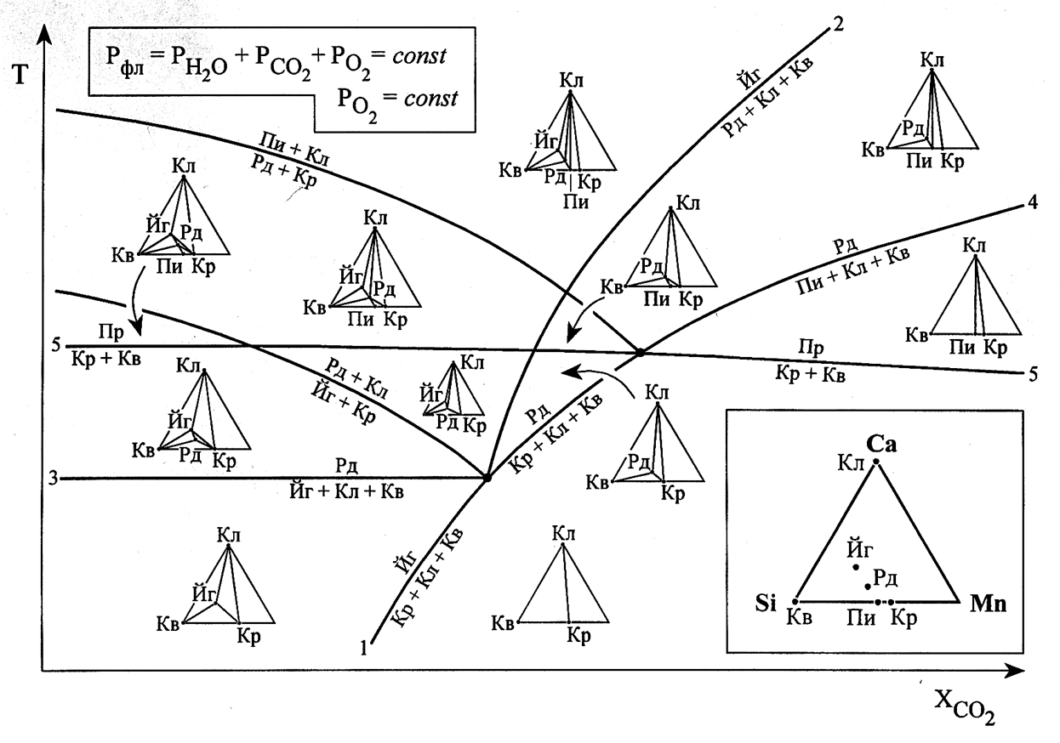
Рис. 2. Т–СО₂–диаграмма для части системы Ca–Mn–Si.
Минералы: Кв – кварц SiO₂, Пи – пироксмангит Mn₇(Si₇O₂₁), Кр – кариопилит Mn₅(Si₄O₁₀)(OH)₆, Рд – родонит CaMn₄(Si₅O₁₅), Йг – йогансенит CaMn(Si₂O₆), Кл – кальцит CaCO₃. Цифрами отмечены номера реакций, упоминаемых в тексте.

СО₂ в находящемся в равновесии с такими отложениями поровом растворе, как правило, достаточно велика. Относительно большие величины Х_{СO2} сохраняются в процессе метаморфизма, что и препятствует образованию йогансенита. Вместе с тем, для кристаллизации родонита не требуется ни больших количеств кальция в породе, ни слишком низких концентраций углекислоты во флюиде. Такие условия реализуются значительно чаще. Отсюда, родонит – один из породообразующих минералов марганцевых метаморфитов многих объектов.
Относительно Биккуловского месторождения мы предполагаем, что по крайней мере часть кальция поступала в исходные отложения не в карбонатной, а силикатной форме, в составе постоянно отмечаемого в рудах тефрогенного материала. Поэтому при низких Х_{СО2} в растворе, содержания кальция в породе были достаточно велики для образования здесь йогансенита.
Таким образом, для образования йогансенита необходимо сочетание низких температур метаморфизма, низких концентраций углекислоты в поровом флюиде при высоких содержаниях кальция в породе. Редкость такого набора условий обуславливает редкость находок йогансенита.
Исследования поддержаны РФФИ (проект 04-05-64333).
Литература
1. Брусницын А. И. Геологическое строение, состав металлоносных отложений и условия формирования Биккуловского марганцевого месторождения (Южный Урал) // Металлогения древних и современных минералов-2005. Формирование месторождений на разновозрастных океанических окраинах. Миасс: ИМин УрО РАН, 2005. Т. 1. С. 131–138.
2. Гаврилов А. А. Эксгаляционно-осадочное рудонакопление марганца. М.: Недра, 1972. 215 с.
3. Салихов Д. Н., Ковалев С. Г., Брусницын А. И., Беликова Г. И., Бердников П. Г., Семкова Т. А., Сергеева Е. В. Полезные ископаемые республики Башкортостан (марганцевые руды). Уфа: «Экология», 2002. 243 с.
4. Abrecht J. Manganiferous pyroxenes and pyroxenoid from three Pb–Zn–Cu skarn deposits // Contrib. Mineral. Petrol., 1985. V. 89. P. 379–393.
5. Angel R. J. The experimental determination of the johannsenite-bustamite equilibrium inversion boundary // Contrib. Mineral. Petrol., 1984. V. 85. P. 272–278.
6. Liou J. G., Maruyama S., Cho M. Phase equilibria and mineral parageneses of metabasites in low-grade metamorphism // Mineralogical Magazine, 1985. V. 49. P. 321−333.

